МИНИСТЕРСТВО ОБРАЗОВАНИЯ И НАУКИ РОССИЙСКОЙ ФЕДЕРАЦИИ

Федеральное государственное бюджетное образовательное учреждение

высшего образования

«Магнитогорский государственный технический университет им. Г.И. Носова»



**РАБОЧАЯ ПРОГРАММА ДИСЦИПЛИНЫ**

Б1.В.ДВ.6.2 КОНТРОЛЬ КАЧЕСТВА В СИСТЕМАХ ТГВ

Направление подготовки

08.03.01 «Строительство»

Профиль подготовки

Теплогазоснабжение и вентиляция

Уровень высшего образования – бакалавриат

Программа подготовки – академический бакалавриат

Форма обучения

Очная

|  |  |
| --- | --- |
| Институт | строительства, архитектуры и искусства |
| Кафедра | управления недвижимостью и инженерных систем |
| Курс | 3 |
| Семестр | 6 |

Магнитогорск

2017 г.

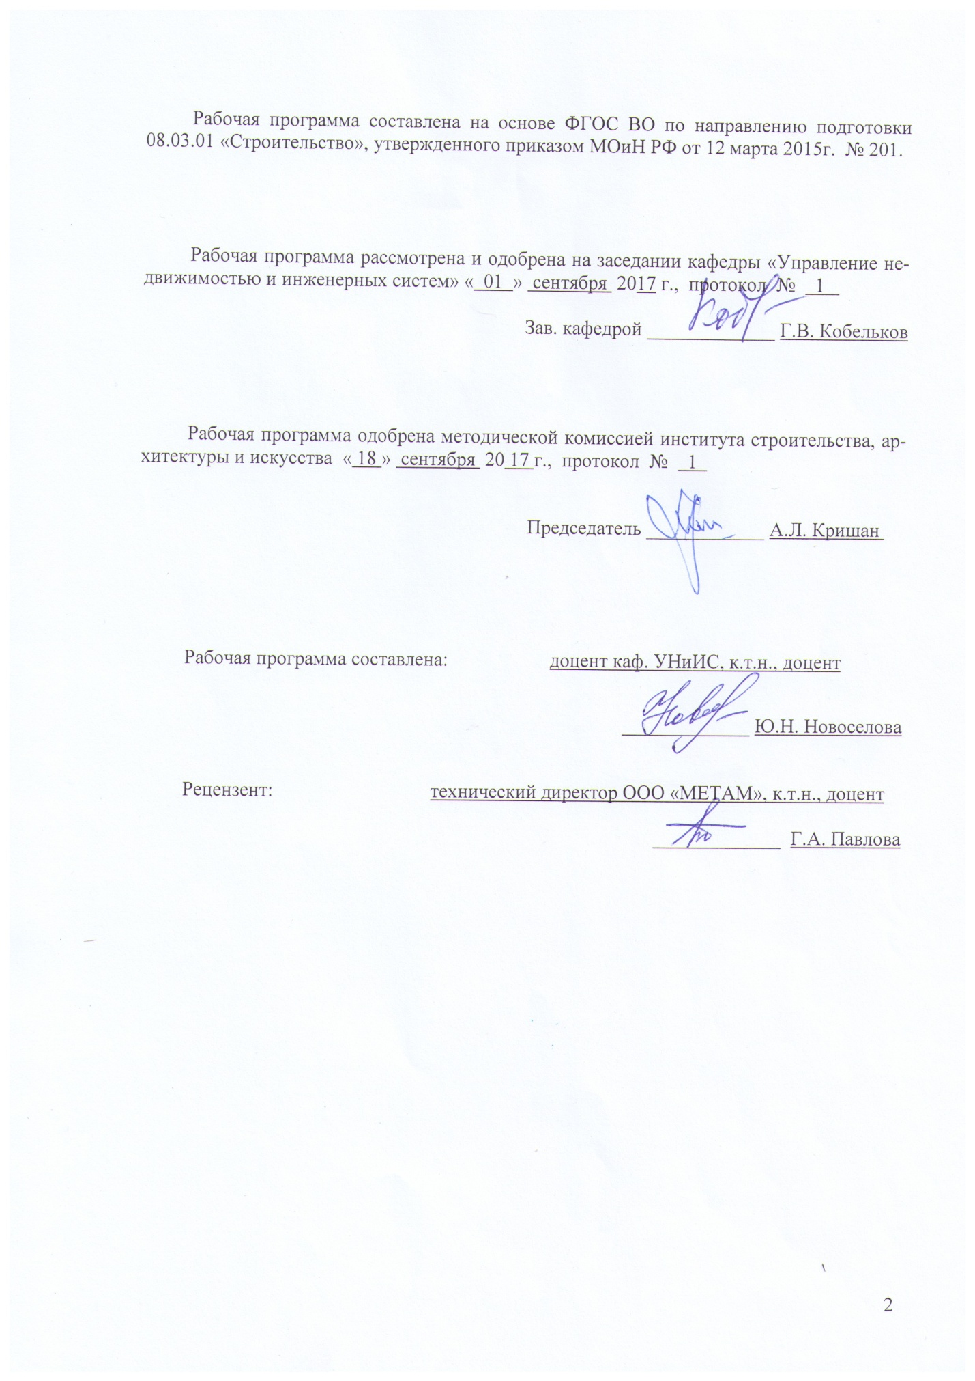

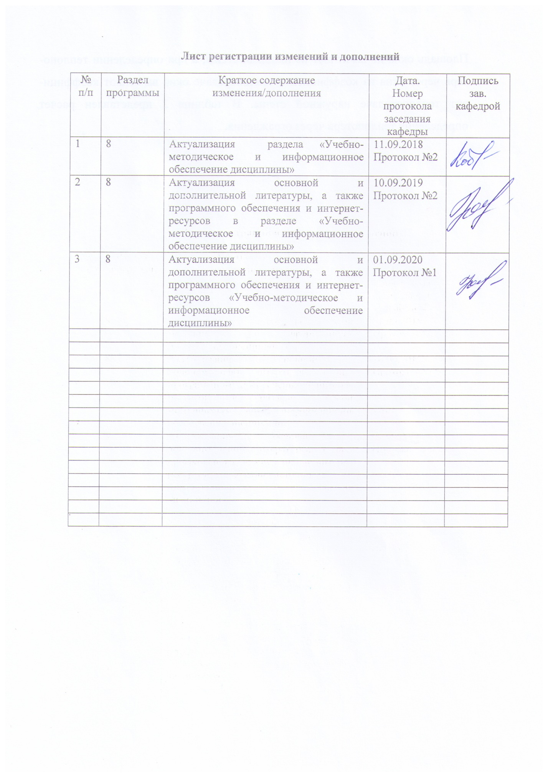

**1. Цели освоения дисциплины**

Целью изучения дисциплины «Контроль качества в системах ТГВ» является изучение теоретических основ и практических навыков в изучении и применении нормативно-технических документов в области стандартизации и технического регулирования, формах подтверждения соответствия инженерных систем и строительной продукции.

**2 Место дисциплины в структуре образовательной программы подготовки**

**бакалавра**

Дисциплина Б1.В.ДВ.6.2 «Контроль качества в системах ТГВ» является дисциплиной вариативной части профессионального цикла профиля «Теплогазоснабжение и вентиляция».

Изучение дисциплины базируется на знаниях, умениях и навыках, приобретенных студентами в ходе изучения дисциплин:

- **математика**: дифференциальное и интегральное исчисления, вероятность и стати-стика, элементарная теория вероятностей, модели случайных процессов, статистические методы обработки экспериментальных данных;

- **информатика**: общая характеристика процессов сбора, передачи, обработки и накопления информации; модели решения функциональных и вычислительных задач; алгоритмизация и программирование; базы данных; компьютерная графика;

- **начертательная геометрия, черчение и машинная графика**: числовые отметки; пересечения в аксонометрии; черчение: техника черчения и геометрические построения; ГОСТы; ЕСКД; машиностроительные и архитектурно-строительные чертежи; машинная графика: методы и средства машинной графики.

- **физика**; основные законы, происходящие в жидкостях и газах, иметь понятия об основных параметрах жидкостей и газов.

- **Механика жидкости и газа;** основные законы, происходящие в жидкостях и газах, иметь понятия об основных параметрах жидкостей и газов

Знания и умения студентов, полученные при изучении дисциплины «Контроль качества в системах ТГВ» необходимы при дальнейшем изучении таких дисциплин, как «Отопление» «Вентиляция», «Использование нетрадиционных источников энергии в системах ТГВ», «Энергосбережение в системах ТГВ», «Инженерное оборудование зданий» и при выполнении выпускной квалификационной работы.

**3 Компетенции обучающегося, формируемые в результате освоения   
дисциплины и планируемые результаты обучения**

В результате освоения дисциплины «Контроль качества в системах ТГВ» обучающийся должен обладать следующими компетенциями:

| Структурный  элемент  компетенции | Планируемые результаты обучения |
| --- | --- |
| **ПК-9 способностью вести подготовку документации по менеджменту качества и типовым методам контроля качества технологических процессов на производственных участках, организацию рабочих мест, способность осуществлять техническое оснащение, размещение и обслуживание технологического оборудования, осуществлять контроль соблюдения технологической дисциплины, требований охраны труда и экологической безопасности** | |
| Знать | - существующие методы и принципы стандартизации;  - нормы и режимы ограничения инструментальных погрешностей;  - систему сертификации;  - метрологические характеристики измерительных приборов;  - способы определения и поведение целевой функции;  - метрологическую документацию;  - методы улучшения качества измерений;  - основы единой строительной конструкторской документации;  - типы средств измерений и их назначение;  - порядок ограничения погрешности метрологических характеристик;  - нормативные документы по стандартизации и сертификации систем водоснабжения и их элементов. |
| Уметь | - выполнить выбор целевой функции для определения времени внедрения стандарта;  - выполнить расчет метрологических характеристик;  - выбрать метод учета и устранения погрешностей измерительных приборов;  - рационально использовать метод компенсации погрешности измерения по знаку;  - применять решения, обеспечивающие экономическую и техническую эффективность внедряемых стандартов, которые базируются на использовании методов современных технологий; |
| Владеть | - навыками расчета целевой функции, методами расчета погрешностей измерений  - приемами применения нормативной документации  - методами устранения погрешностей измерений  - приемами калибровки средств измерений |

**4 Структура и содержание дисциплины**

Общая трудоемкость дисциплины составляет 2 зачетных единиц 72 акад. часов, в том числе:

– контактная работа – 34 акад. часов, в том числе 6 интерактивных:

–аудиторная – 34 акад. часов;

–внеаудиторная – 0 акад. часов

– самостоятельная работа – 38 акад. часов;

| Раздел/ тема  дисциплины | *Семестр* | Аудиторная  контактная работа  (в акад. часах) | | | Самостоятельная работа (в акад. часах) | Вид самостоятельной  работы | Форма текущего контроля успеваемости и  промежуточной аттестации | Код и структурный  элемент  компетенции |
| --- | --- | --- | --- | --- | --- | --- | --- | --- |
| лекции | лаборат.  занятия | практич. занятия |
| 1.Основы стандартизации | 6 |  |  |  |  |  |  |  |
| 1.1. Стандартизация, ее место в жизни человека. Развитие стандартизации в РФ. Основные цели и задачи стандартизации. Термины и понятия, относящиеся к стандартизации – стандартизация, международная стандартизация, унификация, типизация, агрегатирование, нормативно-технический документ, стандарт, технические условия, международный стандарт | 6 | 2 |  | 2 | 2 | Поиск дополнительной информации по заданной теме. | Устный опрос | ПК-9 - зув |
| 1.2. Основные положения стандартизации  Математические основы стандартизации, система предпочтительных чисел, нормальные размеры, теория погрешностей, математическая статистика. Применение математических методов при оценке качества продукции. Основные принципы стандартизации. Методы стандартизации. | 6 | 2 |  | 2 | 3 |  | Фронтальный опрос | ПК-9 - зув |
| **Итого по разделу** |  | 4 |  | 4 | 5 |  |  |  |
| 2. Информационное обеспечение нормативно-технической документацией по стандартизации | 6 |  |  |  | 1 |  |  | ПК-9 - зув |
| 2.1 1 Указатели НТД по стандартизации, ежегодные и ежемесячные. Годовой указатель государственных стандартов, его структура. Структура и содержание групп /пример по специальности студентов/. Поиск НТД по указателям. Обеспечение организаций, предприятий и учреждений НТД по стандартизации. Бланк-заказ, система магазинов стандартов, всероссийский информационный фонд стандартов и технических условий /ВИФС/. | 6 | 4 |  | 4 | 1 | Поиск дополнительной информации по заданной теме (работа с библиографическим материалами, справочниками, каталогами, словарями, энциклопедиями). | Устный опрос | ПК-9 - зув |
| 2.2. Международная стандартизация .  Виды международной стандартизации: стандартизация в рамках ИСО, МЭК, стандартизация на двусторонней основе. Структура международной организации по стандартизации. Статус международных стандартов /МС/ в РФ | 6 | 4 |  | 4  2И | 3 | Поиск дополнительной информации по заданной теме (работа с библиографическим материалами, справочниками, каталогами, словарями, энциклопедиями). | Устный опрос | ПК-9 - зув |
| **Итого по разделу** | 6 | 8 |  | 8  2И | 5 |  | Устный опрос |  |
| 3.Сущность метрологии, ее цели и задачи | 6 |  |  |  | 2 |  | Устный опрос | ПК-9 - зув |
| 3.1. Метрология и ее значение в деятельности человеческого общества. Роль метрологии в ускорении научно-технического прогресса. Основные задачи и цели метрологии. Основные метрологические термины и определения. Физическая величина, единицы физической величины. Виды измерений: прямые, косвенные,совокупны, совместные. Методы измерений:непосредственной оценки, сравнения с мерой, дифференциальный, нулевой, совпадения. | 6 | 2 |  | 2 | 3 | Поиск дополнительной информации по заданной теме (работа с библиографическим материалами, справочниками, каталогами, словарями, энциклопедиями). | Устный опрос | ПК-9 - зув |
| 3.2. Средства измерений: виды средств измерений, меры, набор мер, измерительные преобразователи, измерительные приборы, измерительные установки и системы, погрешности средств измерений, классы точности средств измерений. | 6 | 2 |  | 2 | 5 | Поиск дополнительной информации по заданной теме (работа с библиографическим материалами, справочниками, каталогами, словарями, энциклопедиями). | Устный опрос | ПК-9 - зув |
| **Итого по разделу** | 6 | 4 |  | 4  2И | 10 |  | Устный опрос |  |
| 4. Средства измерений, применяемые при контроле технологических режимов в инженерных системах | 6 |  |  |  | 6 |  |  |  |
| 4.1. Технические и метрологические характеристики средств, применяемых в инженерных системах. Расходомеры воды, пара, газа. Манометры, пневмометрические трубки, психрометры, термопары, термометры. | 6 | 1 |  | 1 | 2 | Поиск дополнительной информации по заданной теме (работа с библиографическим материалами, справочниками, каталогами, словарями, энциклопедиями). | Устный опрос | ПК-9 - зув |
| 4.2.Контроль параметров сред в инженерных системах  Контроль влажности воздуха, газов. Определение точки росы. | 6 | 1 |  | 1 | 5 | Поиск дополнительной информации по заданной теме (работа с библиографическим материалами, справочниками, каталогами, словарями, энциклопедиями). | Устный опрос | ПК-9 - зув |
| 4.3 Контроль температуры и давления теплоносителей в системах теплогазоснабжения и вентиляции. Контроль давления и температуры газа. | 6 | 1 |  | 1 | 5 | Поиск дополнительной информации по заданной теме (работа с библиографическим материалами, справочниками, каталогами, словарями, энциклопедиями). | Устный опрос | ПК-9 - зув |
| **Итого по разделу** | 6 | 3 |  | 3 | 18 |  | Устный опрос |  |
| **Итого по курсу** |  | 17 |  | 17  6И | 38 |  | зачет |  |

**5 Образовательные и информационные технологии**

Реализация компетентностного подхода предусматривает использование в учебном процессе активных и интерактивных форм проведения занятий в сочетании с внеаудиторной работой с целью формирования и развития профессиональных навыков обучающихся.

При обучении студентов дисциплине «Контроль качества в системах ТГВ» следует осуществлять следующие образовательные технологии:

1. **Традиционные образовательные технологии** ориентируются на организацию образовательного процесса, предполагающую прямую трансляцию знаний от преподавателя к студенту (преимущественно на основе объяснительно-иллюстративных методов обучения).

***Формы учебных занятий с использованием традиционных технологий:***

Информационная лекция – последовательное изложение материала в дисциплинарной логике, осуществляемое преимущественно вербальными средствами (монолог преподавателя).

Практическое занятие, посвященное освоению конкретных умений и навыков по предложенному алгоритму.

2. **Технологии проблемного обучения** – организация образовательного процесса, которая предполагает постановку проблемных вопросов, создание учебных проблемных ситуаций для стимулирования активной познавательной деятельности студентов.

***Формы учебных занятий с использованием технологий проблемного обучения:***

Практическое занятие в форме практикума – организация учебной работы, направленная на решение комплексной учебно-познавательной задачи, требующей от студента применения как научно-теоретических знаний, так и практических навыков.

3. **Технологии проектного обучения** – организация образовательного процесса в соответствии с алгоритмом поэтапного решения проблемной задачи или выполнения учебного задания. Проект предполагает совместную учебно-познавательную деятельность группы студентов, направленную на выработку концепции, установление целей и задач, формулировку ожидаемых результатов, определение принципов и методик решения поставленных задач, планирование хода работы, поиск доступных и оптимальных ресурсов, поэтапную реализацию плана работы, презентацию результатов работы, их осмысление и рефлексию.

4. **Интерактивные технологии** – организация образовательного процесса, которая предполагает активное и нелинейное взаимодействие всех участников, достижение на этой основе личностно значимого для них образовательного результата. Наряду со специализированными технологиями такого рода принцип интерактивности прослеживается в большинстве современных образовательных технологий.

5. **Информационно-коммуникационные образовательные технологии** – организация образовательного процесса, основанная на применении специализированных программных сред и технических средств работы с информацией.

Формы учебных занятий с использованием информационно-коммуникационных технологий:

Лекция-визуализация – изложение содержания сопровождается презентацией (демонстрацией учебных материалов, представленных в различных знаковых системах, в т.ч. иллюстративных, графических, аудио- и видеоматериалов).

Практическое занятие в форме презентации – представление результатов проектной или исследовательской деятельности с использованием специализированных программных средств.

**6. Учебно-методическое обеспечение самостоятельной работы обучающихся**

**Примерная структура и содержание раздела:**

По дисциплине «Контроль качества в системах ТГВ» предусмотрена аудиторная и внеаудиторная самостоятельная работа обучающихся.

Аудиторная самостоятельная работа студентов предполагает изучение нормативной документации, вычисление погрешностей измерений и знакомство с измерительными приборами на практических занятиях.

**Примерные аудиторные практические работы (АПР)**

1. Работа с указателем государственных стандартов.
2. Поиск стандартов
3. Изучение государственных стандартов на строительную продукцию в области ТГСВ и городского хозяйства.
4. Изучение стандартов государственной системы обеспечения единства измерений.
5. Практическое применение средств измерений, используемых при контроле параметров в системах отопления
6. Практическое применение средств измерений, используемых при контроле параметров в системах вентиляции

Внеаудиторная самостоятельная работа студентов предполагает:

поиск дополнительной информации по заданной теме (работа с библиографическим материалами, справочниками, каталогами, словарями, энциклопедиями)

**7. Оценочные средства для проведения промежуточной аттестации**

**а) Планируемые результаты обучения и оценочные средства для проведения промежуточной аттестации:**

| Структурный элемент  компетенции | Планируемые результаты обучения | Оценочные средства |
| --- | --- | --- |
| **ПК-9 способностью вести подготовку документации по менеджменту качества и типовым методам контроля качества технологических процессов на производственных участках, организацию рабочих мест, способность осуществлять техническое оснащение, размещение и обслуживание технологического оборудования, осуществлять контроль соблюдения технологической дисциплины, требований охраны труда и экологической безопасности** | | |
| Знать | - существующие методы и принципы стандартизации;  - нормы и режимы ограничения инструментальных погрешностей;  - систему сертификации;  - метрологические характеристики измерительных приборов;  - способы определения и поведение целевой функции;  - метрологическую документацию;  - методы улучшения качества измерений;  - основы единой строительной конструкторской документации;  - типы средств измерений и их назначение;  - порядок ограничения погрешности метрологических характеристик;  - нормативные документы по стандартизации и сертификации систем водоснабжения и их элементов. | **Теоретические вопросы:**   1. Государственная метрологическая служба. Основные цели и задачи. 2. Ведомственная метрологическая служба. Основные направления деятельности. 3. Поверка средств измерений в органах государственной и ведомственной метрологических служб. Виды поверок: государственной, ведомственной, первичной, периодической и инспекционной. 4. Метрологическое обеспечение производства. 5. Контроль технологических параметров и качества исходного материала. 6. КИП и средства автоматизации. 7. Контроль качества продукции как средство для управления технологическим процессом. 8. Использование обратной связи для повышения качества выпускаемой продукции 9. Условия прокладки инженерных систем согласно нормативной документации. 10. Работа с указателем государственных стандартов. Поиск стандартов. |
| Уметь | - выполнить выбор целевой функции для определения времени внедрения стандарта;  - выполнить расчет метрологических характеристик;  - выбрать метод учета и устранения погрешностей измерительных приборов;  - рационально использовать метод компенсации погрешности измерения по знаку;  - применять решения, обеспечивающие экономическую и техническую эффективность внедряемых стандартов, которые базируются на использовании методов современных технологий; | **Примерные задания для зачета:**  1. Применение средств измерений при контроле температуры, давления и расхода теплоносителя, определение термического сопротивления наружных ограждений зданий при эксплуатации систем отопления  2. Применение средств измерений при контроле температуры, давления и расхода теплоносителя, теплоизоляция трубопроводов при эксплуатации систем теплоснабжения.  3. Применение средств измерений при контроле температуры, давления, влажности, подвижности и запыленности воздуха при эксплуатации систем вентиляции. |
| Владеть | - навыками расчета целевой функции, методами расчета погрешностей измерений  - приемами применения нормативной документации  - методами устранения погрешностей измерений  - приемами калибровки средств измерений | **Примерные задачи для зачета:**  1. При измерении массы вещества на аналитических весах класса точности 0,5/0,1 с верхним диапазоном измерений 200 г его показания были 25 г. Определите относительную погрешность весов.  2. Если предстоит измерить напряжение 220 В с гарантированной погрешностью, не превышающей ±2%, то для этой цели должен подойти вольтметр с диапазоном измерения от 0 до 250 В. Определите класс точности.  3. Проведены 11 равноточных измерений вязкости. Результаты следующие: 30,2; 30,3; 30,2; 30,3; 30,2; 29,6; 29,8; 30,1; 29,9; 29,3; 29,9 с. Результаты измерений распределены нормально. Оцените доверительный интервал истинного значения для вероятности 0,99 (tp=3,169). |

**б) Порядок проведения промежуточной аттестации, показатели и критерии оценивания:**

Промежуточная аттестация по дисциплине «Основы метрологии, стандартизации, сертификации и контроля качества» включает теоретические вопросы, позволяющие оценить уровень усвоения обучающимися знаний, и практические работы, выявляющие степень сформированности умений и владений, проводится в форме зачета.

Зачет по данной дисциплине проводится в устной форме по вопросам и по решению задачи.

**Показатели и критерии оценивания зачета:**

– на оценку «зачтено» – обучающийся демонстрирует достаточный уровень сформированности компетенций: основные знания, умения освоены не менее чем на 50%, но допускаются незначительные ошибки, неточности, затруднения при аналитических операциях, переносе знаний и умений на новые, нестандартные ситуации.

– на оценку «не зачтено» – обучающийся демонстрирует знания не более 40% теоретического материала, допускает существенные ошибки, не может показать интеллектуальные навыки решения простых задач.

**8 Учебно-методическое и информационное обеспечение дисциплины**

**Перечень рекомендуемой литературы**

**а) Основная литература**

1. Вайскробова, Е. С. Нормативные документы по стандартизации : практикум / Е. С. Вайскробова, А. С. Лимарев ; МГТУ. - Магнитогорск : МГТУ, 2017. - 51 с. : табл., схемы. - URL: <https://magtu.informsystema.ru/uploader/fileUpload?name=3508.pdf&show=dcatalogues/1/1514312/3508.pdf&view=true> (дата обращения: 14.05.2020). - Макрообъект. - Текст : электронный. - Имеется печатный аналог.

2. Некрасова, С. А. Основы метрологии, стандартизации, сертификации и контроля качества : учебное пособие / С. А. Некрасова, Д. Д. Хамидуллина ; МГТУ. - Магнитогорск : МГТУ, 2017. - 1 электрон. опт. диск (CD-ROM). - Загл. с титул. экрана. - URL: <https://magtu.informsystema.ru/uploader/fileUpload?name=2868.pdf&show=dcatalogues/1/1133886/2868.pdf&view=true> (дата обращения: 14.05.2020). - Макрообъект. - Текст : электронный. - Сведения доступны также на CD-ROM.

3. Самарина, И. Г. Основы метрологии, стандартизации и сертификации : учебное пособие / И. Г. Самарина, Т. Г. Сухоносова ; МГТУ. - Магнитогорск : МГТУ, 2016. - 1 электрон. опт. диск (CD-ROM). - Загл. с титул. экрана. - URL: <https://magtu.informsystema.ru/uploader/fileUpload?name=2872.pdf&show=dcatalogues/1/1134039/2872.pdf&view=true> (дата обращения: 14.05.2020). - Макрообъект. - Текст : электронный. - Сведения доступны также на CD-ROM.

**б) Дополнительная литература**

1. Колкатаева, Н. А. Метрология, стандартизация и сертификация в строительстве : учебное пособие / Н. А. Колкатаева ; МГТУ. - Магнитогорск : МГТУ, 2011. - 1 электрон. опт. диск (CD-ROM). - Загл. с титул. экрана. - URL: <https://magtu.informsystema.ru/uploader/fileUpload?name=1175.pdf&show=dcatalogues/1/1121213/1175.pdf&view=true> (дата обращения: 14.05.2020). - Макрообъект. - Текст : электронный. - Сведения доступны также на CD-ROM.

**г) Перечень методических указаний**

1. Савченко, Ю. И. Метрология и метрологическое обеспечение : учебно-методическое пособие / Ю. И. Савченко, Р. В. Файзулина ; МГТУ. - Магнитогорск : МГТУ, 2014. - 1 электрон. опт. диск (CD-ROM). - Загл. с титул. экрана. - URL: <https://magtu.informsystema.ru/uploader/fileUpload?name=1398.pdf&show=dcatalogues/1/1123853/1398.pdf&view=true> (дата обращения: 14.05.2020). - Макрообъект. - Текст : электронный. - Сведения доступны также на CD-ROM.

**г) Программное обеспечение и Интернет-ресурсы**

|  |  |  |
| --- | --- | --- |
| Наименование ПО | № договора | Срок действия лицензии |
| MS Windows 7 Professional(для классов) | Д-1227-18 от 08.10.2018 | 11.10.2021 |
| MS Windows 7 Professional (для классов) | Д-757-17 от 27.06.2017 | 27.07.2018 |
| MS Office 2007 Professional | № 135 от 17.09.2007 | бессрочно |
| 7Zip | свободно распространяемое ПО | бессрочно |
| FAR Manager | свободно распространяемое ПО | бессрочно |
| Браузер Mozilla Firefox | свободно распространяемое ПО | бессрочно |
| Браузер Yandex | свободно распространяемое ПО | бессрочно |

**Профессиональные** **базы** **данных** **и** **информационные** **справочные** **системы**

|  |  |  |  |
| --- | --- | --- | --- |
|  | Название курса | Ссылка |  |
|  | Национальная информационно-аналитическая система – Российский индекс научного цитирования (РИНЦ) | URL: https://elibrary.ru/project_risc.asp |  |
|  |  |
|  | Поисковая система Академия Google (Google Scholar) | URL: https://scholar.google.ru/ |  |
|  | Информационная система - Единое окно доступа к информационным ресурсам | URL: http://window.edu.ru/ |  |
|  | Российская Государственная библиотека. Каталоги | https://www.rsl.ru/ru/4readers/catalogues/ |  |
|  | Электронные ресурсы библиотеки МГТУ им. Г.И. Носова | http://magtu.ru:8085/marcweb2/Default.asp |  |
|  | Международная наукометрическая реферативная и полнотекстовая база данных научных изданий «Web of science» | http://webofscience.com |  |
|  | Международная реферативная и полнотекстовая справочная база данных научных изданий «Scopus» | http://scopus.com |  |
|  | Международная база полнотекстовых журналов Springer Journals | http://link.springer.com/ |  |
|  | Международная коллекция научных протоколов по различным отраслям знаний Springer Protocols | http://www.springerprotocols.com/ |  |

**9 Материально-техническое обеспечение дисциплины**

Материально-техническое обеспечение дисциплины включает:

| Тип и название аудитории | Оснащение аудитории |
| --- | --- |
| Лекционная аудитория | Мультимедийные средства хранения, передачи и представления информации (интерактивная доска в комплекте с проектором и компьютером) |
| Лекционная аудитория | Демонстрационные стенды, плакаты, наглядные пособия |
| Лаборатория ауд. 207 | Раздаточный материал в виде методических указаний |
| Аудитории для самостоятельной работы: компьютерные классы; читальные залы библиотеки | Персональные компьютеры с пакетом MS Office, выходом в Интернет и с доступом в электронную информационно-образовательную среду университета |
| Аудитория для групповых индивидуальных консультаций, текущего контроля и промежуточной аттестации | Демонстрационные стенды, плакаты, наглядные пособия |
| Помещения для хранения и профилактического обслуживания учебного оборудования  ауд. 206б | Стеллажи, шкафы, инструменты и станок для обслуживания учебного оборудования |